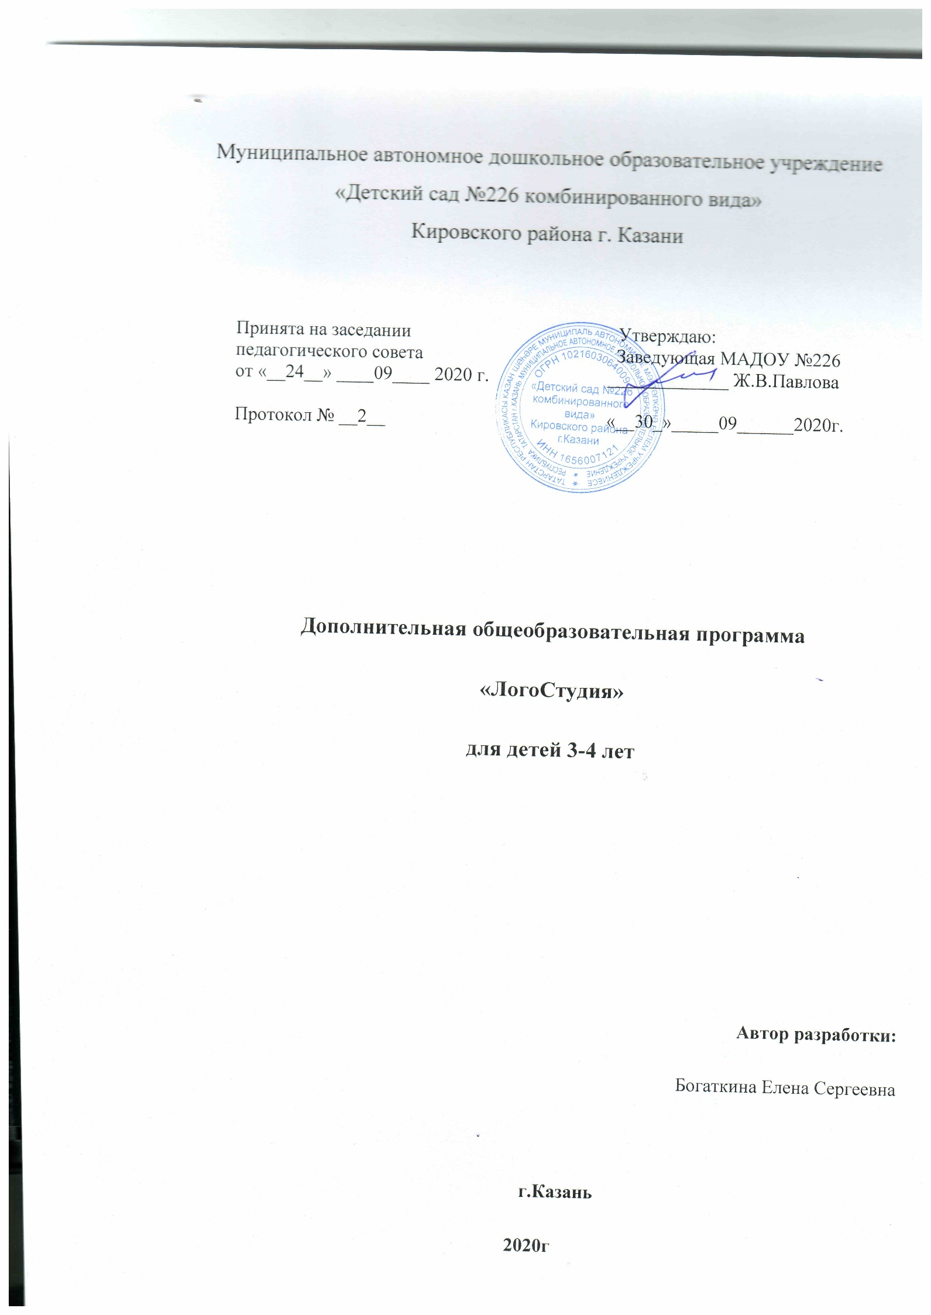Содержание

1. Целевой раздел программы

1.1.Пояснительная записка:
Цель, задачи и принципы реализации Программы
1.2. Направление работы учителя-логопеда в реализации Программы
1.3.Планируемые результаты освоения Программы. Целевые ориентиры
2. Содержательный раздел программы
2.1.Содержание образовательной деятельности кружка «ЛОГОСтудия».
2.2.1. Перспективное планирование образовательной деятельности с детьми 3 – 4 года кружка «ЛОГОСтудия»
3.Организационный раздел обязательной части ООП
3.1.Предметно-пространственная развивающая среда
3.2. Материально-техническое оснащение образовательного процесса
Список литературы

1.Целевой раздел программы

1.1.Пояснительная записка
Образовательная программа дошкольного образования муниципального автономного дошкольного образовательного учреждения является нормативным документом, регламентирующим содержание и организацию образовательной деятельности на уровне дошкольного образования в дошкольном образовательном учреждении МАДОУ№226 с учетом его специфики, учебно-методического, кадрового и материально-технического оснащения.
Программа кружка «ЛОГОСтудия» разработана в соответствии со следующими нормативными документами:
- Федеральный закон от 29 декабря 2012 г. N 273-ФЗ «Об образовании в Российской Федерации»;
- Приказ Министерства образования и науки Российской Федерации от 17 октября 2013 г. № 1155 «Об утверждении федерального государственного образовательного стандарта дошкольного образования»;
- Приказ от 30 августа 2013 года N 1014 «Об утверждении Порядка организации и осуществления образовательной деятельности по основным общеобразовательным программам – образовательным программам дошкольного образования»;
- Постановление Главного государственного санитарного врача Российской Федерации от 15 мая 2013 г. N 26 г. Москва «Об утверждении СанПиН 2.4.1.3049-13 «Санитарно-эпидемиологические требования к устройству, содержанию и организации режима работы дошкольных образовательных организаций»;
- Приказ Минтруда России №544 н от 18 октября 2013 г. «Об утверждении профессионального стандарта «Педагог (педагогическая деятельность в сфере дошкольного, начального общего, основного общего, среднего общего образования) Зарегистрировано в Минюсте 6 декабря 2013, № 30550.
Актуальность. Развитие речи ребёнка важно в самом раннем возрасте, а в 3-4 года необходима сформированность понимания речи, соответствующий возрасту словарный запас, связная речь и грамматический строй.
В связи с тем, что в образовательных дошкольных учреждениях возросло количество детей с нарушениями речи, в том числе и детей с тяжелыми нарушениями речи, возникает необходимость в ранней профилактике данных нарушений и речевом развитии в возрасте 3-4 лет. В МАДОУ №226 эта деятельность осуществляется в условиях логопедического кружка, т.к. дети этого возраста еще не зачислены на ПМПК в логогруппу, на которых осуществляется развитие фонематического слуха, моторики артикуляционного аппарата, развитие направленной воздушной струи и формирование умения регулировать силу голоса, интонационной выразительностью речи, мелкой моторики, расширение словарного запаса, ВПФ.
Данная рабочая программа представляет собой целостную,
систематизированную модель для реализации коррекционно-развивающего процесса.
Программа кружка составлена на основе «Примерной образовательной программы дошкольного образования «Детство», под редакцией Т.И. Бабаевой, А.Г. Годоберидзе, О.В. Солнцевой и «Программы логопедической работы по преодолению фонетико– фонематического недоразвития у детей дошкольных образовательных учреждений», под редакцией Т.Б. Филичевой, Г.В. Чиркиной,Т.В. Тумановой.
При составлении программы были использованы методические разработки Нищевой Н.В., Карельской Е.Г., Черенковой Е.Ф., Фомичовой М.Ф., Косинова
Е.М.и других авторов.
При планировании коррекционной работы кружка учитывались особенности детей:
- индивидуальный подход к каждому ребёнку с учётом его возрастных и индивидуальных особенностей;
- положительная мотивация выполнения заданий;
- чередование различных видов деятельности.
Цель: построение системы коррекционно-развивающей работы,
направленной на стимуляцию развития речи у детей 3-4 года в условиях дошкольного учреждения.
Задачи:
1. Развитие слухового внимания и слухового восприятия, фонематического слуха.
2. Развитие моторики артикуляционного аппарата.
3. Развитие дыхания.
4. Развитие мелкой моторики.
5. Формирование умения регулировать силу голоса.
6.Работа над интонационной выразительностью речи (использование логических пауз, ударений, мелодики, темпа, ритма, тембра).
7. Расширение словарного запаса.
8. Воспитание культуры речевого общения.

Периодичность занятий: с октября по май 2 раз в неделю, во второй половине дня.
- Продолжительность занятия: 15 минут.
- Форма организации детей: фронтальная
Количество занятий за данный период: 58
Возрастная категория детей 3-4 года.

Занятие строится в форме единой сюжетной линии. Главный герой занятий кружка и любимец детей – игрушка «Лягушка-квакушка», которая оживляет эмоциональное общение педагога с детьми.
Вовлечение детей в сюжет становится для них эмоционально значимым, позволяет раскрыть их личностные качества, преодолеть речевой негативизм, воспитывает чувство взаимопомощи.
Частая смена и, соответственно, новизна заданий увеличивают концентрацию внимания, снижают утомляемость малышей; дозированность заданий способствует прочности усвоения материала.
В содержание занятий включены следующие виды работы:
- Артикуляционная гимнастика, самомассаж органов артикуляции.
- Упражнения на развитие слухового восприятия, фонематических процессов, внимания, памяти.
- Дыхательные и фонопедические упражнения.
- Упражнения на развитие темпа, ритма и координации речи и движений с музыкальным и без музыкального сопровождения.
- Игры и упражнения для развития мелкой моторики рук, самомассаж кистей рук.
- Упражнения на расслабление (релаксация).
Для оздоровления детей, снятия мышечного и нервного напряжения используются нетрадиционные методы, такие как элементы Су – джок терапии, самомассаж ладоней массажными мячиками, игры с бельевыми прищепками, кинезиологические упражнения.
Лексический материал отбирается с учетом этапа коррекционного обучения,индивидуальных, речевых и психических возможностей детей, при этом принимаются во внимание зоны ближайшего развития каждого ребенка, что обеспечивает развитие его мыслительной деятельности и умственной активности.

1.2. Направление работы учителя-логопеда в реализации Программы
Программа коррекционной работы на дошкольной ступени образования включает в себя взаимосвязанные направления. Данные направления отражают её основное содержание:
- диагностическая работа обеспечивает своевременное выявление детей с ОВЗ, проведение мониторинга, подготовку рекомендаций для родителей и педагогов по оказанию им консультационной помощи в условиях образовательного учреждения;
- коррекционно-развивающая работа обеспечивает своевременную специализированную помощь в освоении содержания обучения и коррекцию недостатков детей с ОВЗ в условиях дошкольного образовательного учреждения, способствует формированию коммуникативных, регулятивных, личностных, познавательных навыков;
- консультативная работа обеспечивает непрерывность специального сопровождения детей с ОВЗ и их семей по вопросам реализации, дифференцированных условий обучения, воспитания, коррекции, развития и социализации воспитанников;
информационно – просветительская работа направлена на разъяснительную деятельность по вопросам, связанным с особенностями образовательного процесса для детей с ОВЗ, их родителями (законными представителями), педагогическими работниками.

1.3. Планируемые результаты
I. Понимать:
• Обобщающие слова (детский сад, осень, лес, грибы, ягоды, животные жарких стран, зимующие птицы, семья, животные и их детеныши, наша страна, наш город, времена года, дни недели, наша пища, новый год, фрукты, обувь, головные уборы, морские, речные обитатели, зима, мебель, посуда, игрушки, весна, одежда, домашние животные, дикие животные, транспорт, профессии, продукты питания, перелетные птицы, овощи, насекомые, лето);
• личные местоимения (я, мы, ты, вы, он, она, они), и местоимения мой, наш;
• прилагательные, обозначающие признаки и качества предметов:
цвет (красный, синий, желтый, зеленый), свойства (сладкий,кислый), величину (большой, маленький), оценку (хороший, плохой);
• предлоги и наречия, выражающие пространственные отношения (в,на, у, здесь, вот, тут, туда, вверху, внизу, впереди, сзади, высоко,низко, слева, справа).
II. Уметь:
- притяжательные местоимения с существительными (моя книжка,мой мяч), правильно употреблять местоимения меня, мне;
• образовывать и использовать в речи существительные с уменьшительно-ласкательными суффиксами (-к, -ик, -ник, -ок, -чек, -очк, -ечк,~ен, -ят);
- артикуляционная гимнастика: лягушка, бегимотик, лошадка, киска сердится, парус, маляр, чашечка, блинчик, вкусное варение, комарик, молоточик (тт),
- мелкая моторика: лыжник, стул, стол, заготавливаем капусту, месим тесто,шарик, пароход, птичка летит, в гнезде, зайчик, вилка, пчела
- воздушная струя: снежинка, остужаем чай, пыль, ветер,
- просодика: Колобок-колобок, Маша и медведь
- речевой слух: Лягушка – квакушка.Корова, кошка. Кто кричит,
- ВПФ – что не бывает. Том-дом-ком.

2. Содержательный раздел программы
2.1 Содержание образовательной деятельности кружка «ЛОГОСтудия».
Развитие понимания речи, воспитание умения наблюдать и осмысливать предметы окружающей действительности, что дает возможность уточнить и расширить запас конкретных представлений ребенка; формирование обобщающих понятий, практических навыков словообразования и словоизменения.
В содержательном разделе представлены:
– описание вариативных форм, способов, методов и средств реализации Программы с учетом психофизических, возрастных и индивидуально-психологических особенностей воспитанников с ФФНР, специфики их образовательных потребностей, мотивов и интересов;
– программа коррекционно-развивающей работы с детьми с ОВЗ, описывающая образовательную деятельность по коррекции нарушений ЗКР у детей с ФФНР.
Способы реализации образовательной деятельности определяются климатическими, социально-экономическими условиями субъекта РФ, местом расположения Организации, педагогическим коллективом Организации. При организации образовательной деятельности по направлениям, обозначенным образовательными областями, необходимо следовать общим и специфическим принципам и подходам к формированию Программы, в частности принципам поддержки разнообразия детства, индивидуализации дошкольного образования детей с ФФНР. Определяя содержание образовательной деятельности в соответствии с этими принципами, следует принимать во внимание неравномерность психофизического развития, особенности речевого развития детей с ФФНР, значительные индивидуальные различия между детьми, а также особенности социокультурной среды, в которой проживают семьи воспитанников.

2.2.1. Перспективное планирование

Дата | Тема занятия
Октябрь 2020г
01.10, 06.10 | Детский сад
08.10, 13.10 | Осень
15.10, 20.10 | Лес, грибы, ягоды
22.10, 29.10 | Животные жарких стран
Ноябрь 2020г
03.11, 05.10 | Зимующие птицы
10.11, 12.11 | Семья
17.11, 19.11 | Животные и их детеныши
24.11, 26.11 | Наша страна, наш город
Декабрь 2020г
01.12, 03.12 | Времена года
08. 12, 10.12 | Дни недели
17.12, 22.12 | Наша пища
24.12, 29.12 | Новый год
Январь 2021г
12.01, 14.01 | Фрукты
19.01, 21.01 | Обувь, головные уборы
26.01, 28.01 | Морские, речные обитатели
Февраль 2021г
02.02, 04.02 | Зима
09.02, 11.02 | Мебель
16.02, 18.02 | Посуда
25.02 | Игрушки
Март
04.03, 09.03 | Весна
11.03, 16.03 | Одежда
18.03, 23.03 | Домашние животные
25.03, 30.03 | Дикие животные
Апрель 2021г
01.04, 06.04 | Транспорт
08.04, 13.04 | Профессии
15.04, 20.04 | Продукты питания
22.04, 27.04 | Перелетные птицы
Май 2021г
11.05, 18.05 | Овощи
20.05, 25.05 | Насекомые
27.05 | Лето

3.Организационный раздел обязательной части ООП
3.1.Предметно-пространственная развивающая среда
В соответствии с Рабочей программой предметно-пространственная развивающая среда в кабинете логопеда и в групповом помещении
обеспечивает максимальную реализацию образовательного потенциала пространства и материалов, оборудования и инвентаря для развития детей в соответствии с особенностями и потребностями каждого ребенка, охраны и
укрепления их здоровья, учёта особенностей и коррекции недостатков их развития. Развивающая предметно-пространственная среда в соответствии с рабочей программой обеспечивает возможность общения и совместной деятельности детей и взрослого, двигательной активности детей. Она обеспечивает реализацию задач рабочей программы, учёт возрастных индивидуальных особенностей детей.

3.2. Материально-техническое оснащение образовательного процесса
Совместная деятельность логопеда и детей проходит в кабинете логопеда, который соответствует санитарным нормам, технике безопасности и пожарной безопасности, имеет хорошее освещение, проветривание, дезинфекцию воздуха.
Имеются детские столы, стулья, наглядные, игровые, раздаточные дидактические и методические пособия, ноутбук.

Список использованной литературы:
1. Примерная адаптированная основная образовательная программа для детей с тяжелыми нарушениями речи (общим недоразвитием речи) с 3 до 7 летИздание третье, переработанное и дополненное в соответствии с ФГОС ДОН.В. Нищева СПб 2015 г.
2. Логопедические занятия с детьми раннего возраста. Е.Янушко
3. Развиваем речь. О.С.Жукова
4. Кто где живёт? В.П.Матвеев, О.Г.Лазарева СПб. 2001
5. Играем пальчиками и развиваем речь. В.ЦвынтарныйСпб. 1997
6. Логопедические игры и задания Г.А.Быстрова, Э.А. Сизова, Т.А. Шуйская
Спб. 2000
7. Ткаченко Т.А. Логопед у вас дома. – М.: Эксмо, 2015. – 288 с.
8. Косинова Е.М. Уроки логопеда. Игры для развития речи. – М.: Эксмо, 2010. – 174 с.1. Воробьева Т. А., Крупенчук О. И. Логопедические игры с мячом. – СПб.: «Литера», 2010. (Серия «Уроки логопеда»).
9. Картушина М. Ю. Логоритмические занятия в детском саду. М.: Сфера», 2004.
10. Коноваленко В. В., Коноваленко С. В. Артикуляционная, пальчиковая гимнастика и дыхательно-голосовые упражнения. Москва 2005
11. Кныш В. А., Комар И. И. и др. Логоритмические минутки: тематические занятия для дошкольников – Минск: Аверсэв, 2009. – (В помощь логопеду).
12. Крупенчук О. И., Воробьева Т. А. Исправляем произношение: комплексная методика коррекции артикуляционных расстройств. - СПб.: «Литера», 2010. – (Серия «Уроки логопеда»).
13.Цвынтарный В.В. Играем пальчиками и развиваем речь. – СПб.: «Лань», 1998

